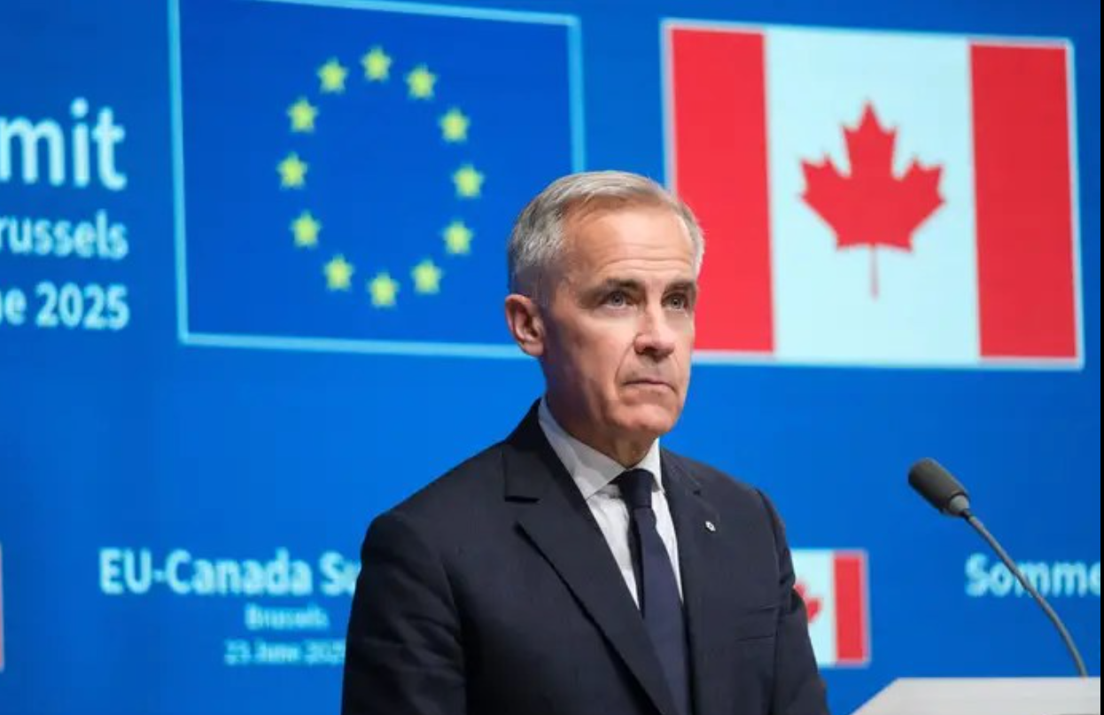 | Mark Carney  Discurso do primeiro-ministro do Canadá durante o Fórum de Davos, a cimeira anual do World Economic Forum (Suíça)  23/01/2026

"É um prazer — e um dever — estar convosco neste momento crucial para o Canadá e para o mundo. Hoje, vou falar sobre a rutura na ordem mundial, o fim de uma bela história e o início de uma realidade brutal, na qual as relações entre grandes potências se fazem sem quaisquer limites à sua atuação.
Mas também quero dizer-vos que os outros países, em particular as chamadas potências médias, como o Canadá, não são impotentes. Têm a capacidade de construir uma nova ordem que incorpore os nossos valores, como o respeito pelos direitos humanos, pelo desenvolvimento sustentável, a solidariedade, a soberania e a integridade territorial dos Estados. O poder dos menos poderosos começa com a honestidade.
Todos os dias alguma coisa nos lembra de que vivemos numa era de rivalidade entre grandes potências, que ordem mundial sustentada por regras está a desvanecer-se e que os fortes fazem o que querem, e os fracos sofrem o que têm de sofrer.
Este aforismo de Tucídides é apresentado como inevitável, apenas a lógica natural das relações internacionais a reassumir-se. E, perante esta lógica, há uma forte tendência para os países se acomodarem, de forma a evitarem problemas. Esperam que essa aceitação lhes traga segurança.
Mas não trará. Então, quais são as nossas opções?
Em 1978, o dissidente checo Václav Havel escreveu um ensaio chamado “O Poder dos Impotentes”. Nele, faz uma pergunta simples: como é que o sistema comunista se sustentava?
A resposta começa com um vendedor de hortaliças. Todas as manhãs, este merceeiro coloca um cartaz na sua montra: “Trabalhadores do mundo, uni-vos!” Ele não acredita naquilo. Ninguém acredita. Mas coloca o cartaz na mesma, para evitar problemas, para sinalizar conformidade, para se acomodar. E, porque todos os lojistas em todas as ruas fazem o mesmo, o sistema persiste.
Não apenas através da violência, mas através da participação de pessoas comuns em rituais que sabem, no seu íntimo, serem falsos.
Havel chamou a isto “viver dentro da mentira”. O poder do sistema não vem da sua verdade, mas da disposição de todos a representá-lo como se fosse verdade. E a sua fragilidade vem da mesma fonte: quando uma pessoa, uma pessoa que seja, deixa de representar, quando o vendedor de hortaliças retira o seu cartaz, a ilusão começa a quebrar-se.
Está na altura de empresas, países, retirarem os seus cartazes.
Durante décadas, países como o Canadá prosperaram sob aquilo a que chamávamos ordem internacional baseada em regras. Aderimos às suas instituições, elogiámos os seus princípios e beneficiámos da sua previsibilidade. Pudemos implantar políticas externas sob a proteção destas regras.
Sabíamos que a história desta ordem internacional era parcialmente falsa. Que os mais fortes se eximiriam quando lhes fosse conveniente. Que as regras comerciais eram aplicadas de forma assimétrica. E que o direito internacional se aplicava com rigor variado, dependendo da identidade do acusado ou da vítima.
Esta ficção foi útil, e a hegemonia americana, em particular, ajudou-nos a ter acesso a rotas marítimas abertas, um sistema financeiro estável, segurança coletiva, e apoiou organismos que se ocupariam da resolução de conflitos. E foi por isso que colocámos o cartaz na montra. Participámos nos rituais. E evitámos, em boa parte, apontar as lacunas entre retórica e realidade.
Este acordo já não funciona. Deixem-me ser direto: estamos a meio de uma rutura, não de uma transição. Nas últimas duas décadas, uma série de crises nas finanças, saúde, energia e geopolítica revelou os riscos da integração global.
Mais recentemente, as grandes potências começaram a usar a integração económica como arma: tarifas como vantagem negocial, a infraestrutura financeira como coerção, as cadeias de abastecimento como vulnerabilidades a serem exploradas.
Não se pode “viver dentro da mentira” de benefício mútuo através da integração quando a integração se torna a fonte da vossa subordinação.
As instituições multilaterais de que os poderes médios dependiam — a OMC [Organização Mundial do Comércio], a ONU, a COP [Conferência das Partes] — e a arquitetura de resolução coletiva de problemas estão muito diminuídas.
Como resultado, muitos países estão a tirar as mesmas conclusões, que devem desenvolver maior autonomia estratégica: em energia, alimentação, minerais críticos, nas finanças e cadeias de abastecimento. Este impulso é compreensível. Um país que não pode alimentar-se, abastecer-se ou defender-se a si mesmo tem poucas opções. Quando as regras já não vos protegem, é preciso que se protejam a vocês mesmos.
Mas sejamos realistas sobre o lugar onde isto nos leva: a um mundo de fortalezas, mais pobre, mais frágil e menos sustentável.
E há outra verdade: se as grandes potências abandonarem até a aparência de regras e valores pela busca desimpedida do seu poder e dos seus interesses, os ganhos do “transacionalismo” tornam-se mais difíceis de replicar. As potências hegemónicas não podem retirar lucros eternos das suas relações, e os aliados vão diversificar para se protegerem contra a incerteza: contrair seguros, multiplicar opções. E tudo isto traz de volta a soberania, só que é uma soberania que antes estava ancorada em regras, mas que estará, a partir de agora, cada vez mais ancorada na capacidade de resistir à pressão.
Como disse, esta gestão de risco clássica tem um preço, mas esse custo de autonomia estratégica, de soberania, também pode ser partilhado. Investimentos coletivos em resiliência são mais baratos do que a conta de cada um construir a sua própria fortaleza individualmente. Padrões partilhados reduzem a fragmentação, as complementaridades são de soma positiva.
A questão para as potências médias, como o Canadá, não é se devemos adaptar-nos a esta nova realidade. Devemos. A questão é se nos adaptamos simplesmente construindo muros mais altos, ou se podemos fazer algo mais ambicioso. O Canadá esteve entre os primeiros a ouvir o alerta, o que nos levou a modificar fundamentalmente a nossa postura estratégica.
Os canadianos sabem que a antiga e confortável suposição de que a nossa geografia e o nosso sistema de alianças conferiam automaticamente prosperidade e segurança já não é válida.
A nossa nova abordagem assenta no que Alexander Stubb [Presidente da Finlândia] chamou “realismo baseado em valores”, ou, por outras palavras, termos princípios e, ao mesmo tempo, sermos pragmáticos.
Devemos manter o princípio do nosso compromisso com valores fundamentais: soberania e integridade territorial, a proibição do uso da força exceto quando consistente com a Carta da ONU, respeito pelos direitos humanos. E devemos ser pragmáticos ao reconhecermos que o progresso é frequentemente incremental, que os interesses divergem, que nem todos os parceiros partilham os nossos valores. Podemos envolver-nos amplamente, estrategicamente, mas com os olhos abertos. Devemos participar ativamente no mundo com ele é, e não esperar por um mundo como desejamos que seja.
O Canadá está a calibrar as suas relações para que a profundidade das mesmas reflita os seus valores. Estamos a dar mais importância a um envolvimento amplo para maximizar a nossa influência, dada a fluidez da ordem mundial, os riscos que isto representa e o que está em jogo para o que vem a seguir.
Já não estamos dependentes apenas da força dos nossos valores, mas também do valor da nossa força. Estamos a construir essa força em casa.
Desde que o meu Governo tomou posse, cortámos impostos sobre rendimentos, mais-valias e investimento empresarial, removemos todas as barreiras federais ao comércio interprovincial e estamos a acelerar mil milhões de dólares de investimento em energia, inteligência artificial, minerais críticos, novos corredores comerciais e muito mais. Até 2023, vamos duplicar as nossas despesas na Defesa e estamos a fazê-lo de forma a desenvolver as nossas indústrias nacionais.
Estamos também a diversificar no estrangeiro, e recentemente acordámos uma parceria estratégica abrangente com a União Europeia, incluindo a adesão ao SAFE [Ação de Segurança para a Europa], os acordos europeus de aquisição e adjudicação de material de Defesa.
Assinámos outros doze acordos comerciais e de segurança em quatro continentes nos últimos seis meses. Nos últimos dias, concluímos novas parcerias estratégicas com a China e o Catar. Estamos a negociar pactos de comércio livre com a Índia, a ASEAN, a Tailândia, as Filipinas e o Mercosul.
Para ajudar a resolver problemas globais, estamos a prosseguir geometria variável: diferentes coligações para diferentes questões, baseadas em valores e interesses.
Na Ucrânia, somos um membro central da Coligação de Vontades e um dos maiores contribuintes per capita para a defesa e segurança do país.
Sobre a soberania do Ártico, estamos firmemente ao lado da Gronelândia e da Dinamarca e demos pleno apoio ao seu direito de determinar o futuro da Gronelândia. O nosso compromisso com o Artigo 5º é inabalável.
Estamos a trabalhar com os nossos aliados da NATO (incluindo os Nórdicos-Bálticos) para robustecer ainda mais os flancos norte e oeste da aliança, incluindo através dos investimentos sem precedentes em radares de longo alcance, submarinos, aeronaves e tropas no terreno. O Canadá opõe-se fortemente a impostos alfandegários sobre a Gronelândia e apela a conversações focadas em alcançar os nossos objetivos partilhados de segurança e prosperidade para o Ártico.
No comércio plurilateral, estamos a liderar esforços para construir uma ponte entre a Parceria Transpacífica e a União Europeia, criando um novo bloco comercial de 1500 milhões de pessoas.
Nos minerais essenciais, estamos a formar grupos de compradores, ancorados no G7, para que o mundo possa diversificar-se da oferta concentrada.
Na inteligência artificial, estamos a cooperar com democracias para garantir que não seremos forçados a escolher entre empresas hegemónicos e hiperescaladores [fornecedor gere grandes redes de centros de dados, projetados para suportar computação, redes e armazenamento].
Isto não é multilateralismo ingénuo, nem é depender de instituições diminuídas, é construir as coligações que funcionam, questão por questão, com parceiros que partilham terreno comum suficiente para agirem em conjunto. Nalguns casos, será a grande maioria das nações. E é criar um teia densa de ligações através do comércio, investimento, cultura, nas quais nos podemos apoiar para futuros desafios e oportunidades.
As potências médias devem agir em conjunto, porque se não estão à mesa, estão no menu.
As grandes potências podem dar-se ao luxo de agir sozinhas. Têm mercado, capacidade militar, alavancagem para ditar termos. As potências médias não. Mas quando apenas negociamos bilateralmente com uma potência hegemónica, negociamos a partir da fraqueza. Aceitamos o que nos é oferecido. Competimos uns com os outros para sermos os que mais acomodam as suas exigências.
Isto não é soberania. É a representação de soberania enquanto se aceita a subordinação.
Num mundo de rivalidade entre grandes potências, os países no meio têm uma escolha: competir uns com os outros para cair “nas graças” ou unirem-se para criar um terceiro caminho, com impacto.
Não devemos permitir que a ascensão do poder nos cegue para o facto de que o poder da legitimidade, integridade e regras permanecerá forte se escolhermos exercê-lo em conjunto.
O que me traz de volta a Havel.
O que significaria para as potências médias “viver na verdade”?
Significa dizer as coisas como são na realidade. Parem de invocar a “ordem internacional baseada em regras” como se ainda funcionasse conforme anunciado. Chamem ao sistema o que ele é: um período de intensificação de rivalidade entre grandes potências, onde os mais poderosos prosseguem os seus interesses usando a integração económica como arma de coerção.
Significa agir consistentemente. Aplicar os mesmos padrões a aliados e rivais. Quando os poderes médios criticam a intimidação económica quando vem de um lado mas ficam em silêncio quando vem de outro, estamos a manter o cartaz na montra.
Significa construir aquilo em que alegamos acreditar. Em vez de esperar que a velha ordem seja restaurada, criar instituições e acordos que funcionem conforme o que fica escrito.
E significa reduzir a alavancagem que abre espaço à coerção. Construir uma economia doméstica forte deve ser sempre a prioridade de cada governo. A diversificação internacional não é apenas prudência económica; é a fundação material para uma política externa honesta. Os países ganham o direito a posições de princípio ao reduzirem a sua vulnerabilidade a retaliações.
O Canadá tem o que o mundo quer. Somos uma superpotência energética, temos vastas reservas de minerais, temos a população mais instruída do mundo. Os nossos fundos de pensões estão entre os maiores e mais sofisticados investidores do mundo. Temos capital, talento e um Governo com imensa capacidade fiscal para agir decisivamente. E temos os valores aos quais muitos outros aspiram.
O Canadá é uma sociedade plural que funciona, a nossa praça pública é barulhenta, diversa e livre. Os canadianos mantêm-se comprometidos com a sustentabilidade.
Somos um parceiro estável e fiável, num mundo que é tudo menos isso, um parceiro que constrói e valoriza relações a longo prazo.
O Canadá tem algo mais: reconhecemos o que está a acontecer e estamos determinados a agir em conformidade.
Compreendemos que esta rutura exige mais do que adaptação, exige honestidade sobre o mundo como ele é.
Estamos a retirar o cartaz da montra.
A velha ordem não vai voltar. Não devemos lamentá-la. Nostalgia não é uma estratégia. Mas a partir da fratura, podemos construir algo melhor, mais forte e mais justo. Esta é a tarefa dos poderes médios, que têm mais a perder com um mundo de fortalezas e mais a ganhar com um mundo de cooperação genuína.
Os poderosos têm o seu poder. Mas nós também temos algo, a capacidade de parar de fingir, de dizer as coisas como são, de construir a nossa força em nossa casa e de agir em conjunto.
Esse é o caminho do Canadá. Escolhemo-lo aberta e confiantemente.
E é um caminho amplamente aberto a qualquer país disposto a trilhá-lo connosco.

